Das Wetter bestimmt unseren Alltag.
Für die Auswahl unserer Bekleidung sind Wettervorhersagen oft sehr hilfreich. Mit unterschiedlichen grafischen Darstellungen sagen sie z.B. den Temperaturverlauf voraus.

Angenommen, deine Klasse würde in der nächsten Woche auf Klassenfahrt fahren. Welche Kleidungsstücke sollten nicht fehlen?
Plane deine Bekleidung für die kommende Woche mit Hilfe der App „Windy“ oder der Internetseite www.windy.com.
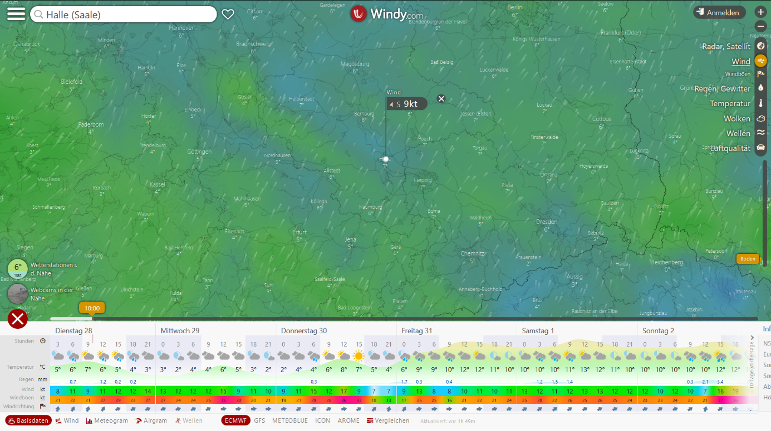

- Stelle den Temperaturverlauf einer Wettervorhersage für die nächsten 24 Stunden grafisch dar.
a) Erstelle zuerst eine Wertetabelle für den Temperaturverlauf über 24 Stunden.
b) Stelle den Temperaturverlauf in einem Säulendiagramm dar.

- Für die Planung deiner persönlichen Bekleidung für eine Klassenfahrt musst du nicht nur die Temperatur, sondern auch andere Wettererscheinungen beachten.
a) Bestimme weitere Wetterdaten, die für deine Bekleidungswahl entscheidend sind.
b) Ordne drei Wetterlagen besondere Kleidungsstücke zu.
c) Zeichne einen eigenen Wetterbericht für die kommende Woche.
Ordne den einzelnen Tagen Wettersymbole zu.

